CNAME使用介绍

关于CNAME
&emsp;&emsp;CNAME指别名记录也被称为规范名字，当您拥有多个域名需要指向同一服务器IP，您可以将一个域名做A记录指向服务器IP，然后将其他的域名做别名（即CNAME）到A记录的域名上；那么当您的服务器IP地址变更时，您就可以不必对一个一个域名做更改指向了，只需要更改A记录的那个域名到服务器新IP上，其他做别名（即CNAME）的那些域名的指向将自动更改到新的IP地址上（以上操作均需要在DNS处执行）。
&emsp;&emsp;以上来源：百度百科--CNAME

使用CNAME
&emsp;&emsp;作用：可以将您的域名指定到Polyv播放域名live-watch.videocc.net，就能使用您的域名去访问Polyv观看页。
&emsp;&emsp;注：如果您是自定义微信公众号或者开启了自定义授权功能，此时需要cname的话，请将域名提供给保利威视客服登记！除此之外，则无需登记。
&emsp;&emsp;使用效果：
!CNAME使用效果!使用效果2

注意事项
&emsp;&emsp;1. cname到Polyv的域名需要进行公安网管理平台备案和ICP备案以及阿里云备案，都得备案好才能cname。
&emsp;&emsp;2. 没有双备案的域名会被封禁，提示以下错误信息。

备案相关信息：
&emsp;&emsp;1. 办理流程相对简单，其中有一项需要域名证书，可到域名注册机构获取。
&emsp;&emsp;2. 网络接入服务商和域名注册服务商，根据网站主页所在的服务商信息来填写。
&emsp;&emsp;3. 是否提供互联网交互服务：否
&emsp;&emsp;4. 是否提供涉及管制物品信息发布服务：否
&emsp;&emsp;5. 相关前置许可：否
&emsp;&emsp;6. IP地址：请联系保利威客服和技术支持团队获取。
&emsp;&emsp;7. 网络接入服务商处：请联系保利威客服和技术支持团队获取。

使用步骤
&emsp;&emsp;以下使用GoDaddy举例
&emsp;&emsp;1. 登录GoDaddy进入域名管理后台

&emsp;&emsp;2. 点击需要设置域名
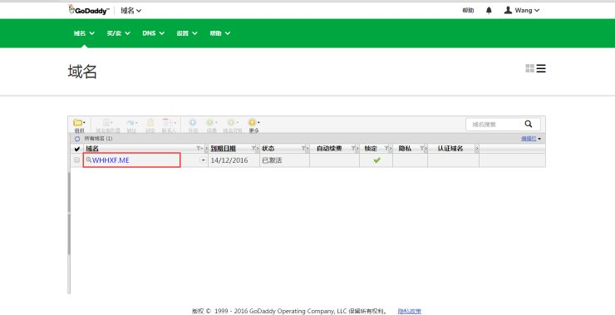
&emsp;&emsp;3. 点击DNS区域文件
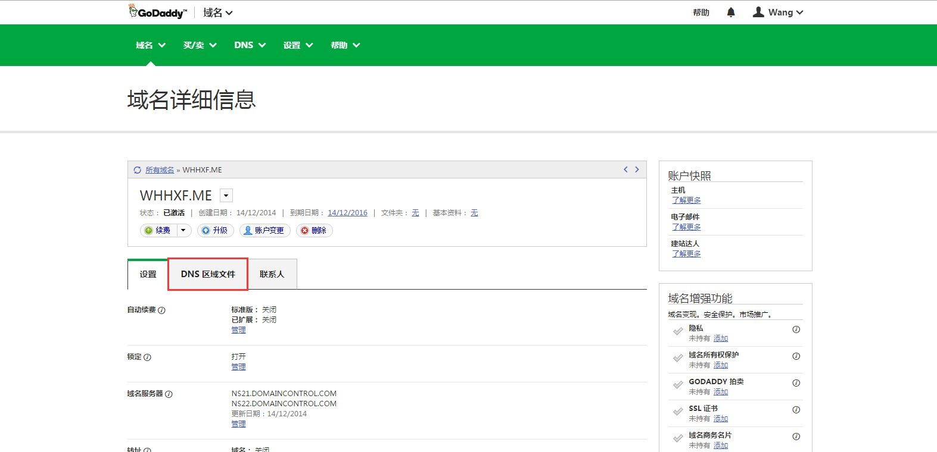
&emsp;&emsp;4. 找到CName（别名）字段，点击编辑记录
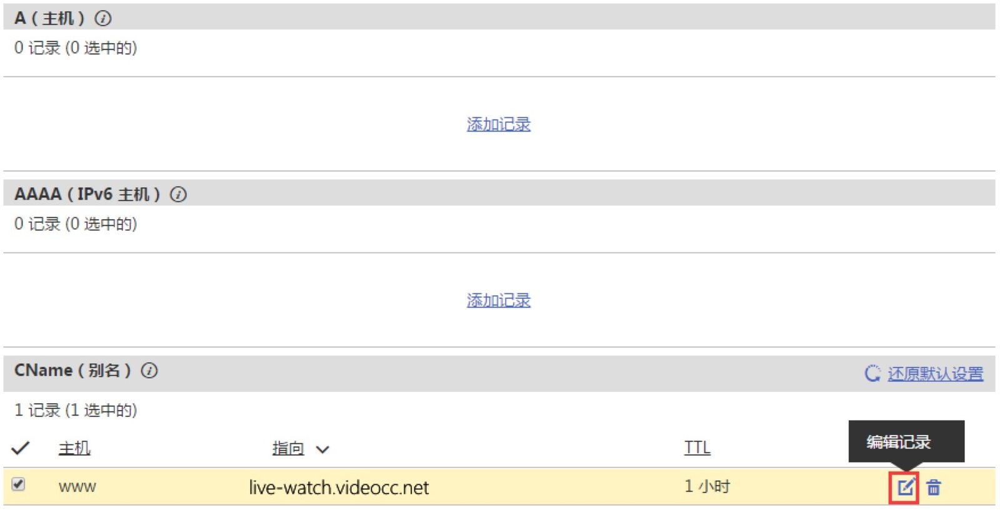
&emsp;&emsp;5. 编辑记录
&emsp;&emsp;&emsp;&emsp;5.1 主机：输入www
&emsp;&emsp;&emsp;&emsp;5.2 指向：输入live-watch.videocc.net
&emsp;&emsp;&emsp;&emsp;5.3 TTL：默认即好
&emsp;&emsp;&emsp;&emsp;5.4 点击完成即可设置完成
